Chapitre 1 (en classe) - SIG

Section 1.1 – Le système d’information en entreprise

Les fonctions de l’entreprise :
Pour comprendre le rôle des SI dans les entreprises, nous avons besoin dans un premier temps de comprendre les fonctions de l’entreprise elle-même. Au sein de chaque unité nous avons implanté des SI spécifiques selon l’unité. Organisation par « silo » : domaine fonctionnel – interdépendants : chacun s’occupe d’une fonction d’affaires essentielle.

Rôle des Si dans l’organisation

- Deux objectifs d’affaires généraux :
- Efficacité
- Offrir le bon produit ou service au bon marché
- Souvent associé à l’augmentation des revenus
- Ex : Amazon : Bien connaitre le marché, ses clients actuels et potentiels via l’analyse des données provenant des visiteurs du site + données sur le marché
- Efficience
- Produire ce produit/service avec le minimum de coûts
- Ex : LCBO : Systèmes de commande en ligne et de gestion de la chaîne logistique (site web transactionnel, paiement sécuritaire en ligne, gestion des stocks, prévision des stocks, planification de la livraison, etc.) diminuent les délais et les coûts (incluant coûts de transaction et de coordination).

Lorsqu’on intègre des SI dans une organisation c’est pour atteindre un des deux objectifs ou bien les deux.
Ex : LCBO : Systèmes en place améliore aussi service à la clientèle
Nécessite collaboration et communication entre fonctions

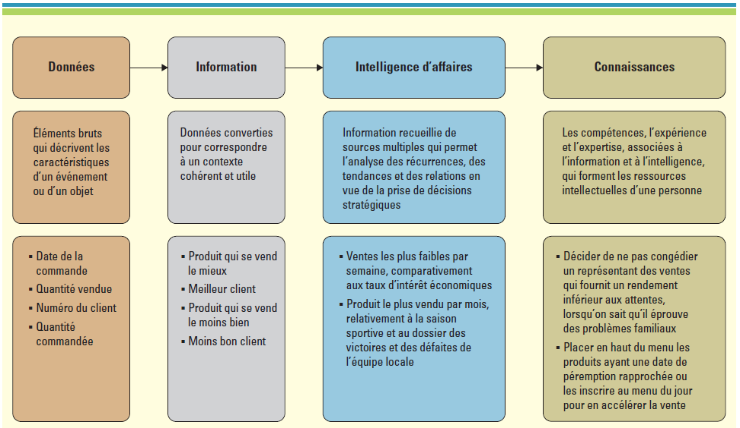
Que ce soit pour l’efficacité ou l’efficience, la récolte et la transformation des données sont le rôle fondamental des systèmes d’information
Culture de l’information : demander aux étudiants quel serait l’impact d’une culture d’information fonctionnelle sur Amazon

- Nécessite une culture de l’information adéquate (p9-10)
Mais la culture de l’info fonctionnelle freine l’innovation puisque l’information n’est pas partagée
Dans un monde idéal, ce schéma se reproduit à chaque fois.

Qu’est ce qu’un système d’information ?

Un système d’information (SI) est une combinaison de personnes, de processus et de technologie pour saisir, transmettre, enregistrer, retrouver, manipuler, et afficher l’information

- La technologie de l’information (TI) n’est qu’une dimension d’un SI
- Un SI répond à des besoins informationnels précis de l’organisation
- Les SI peuvent aider l’organisation à atteindre ses objectifs d’affaires, s’ils sont alignés avec ces objectifs et si chaque dimension fonctionne en harmonie

Les éléments fondamentaux d’un SI
Les personnes utilisent des processus pour travailler avec des technologies de l’information afin de produire de l’information pouvant soutenir le succès de l’organisation.

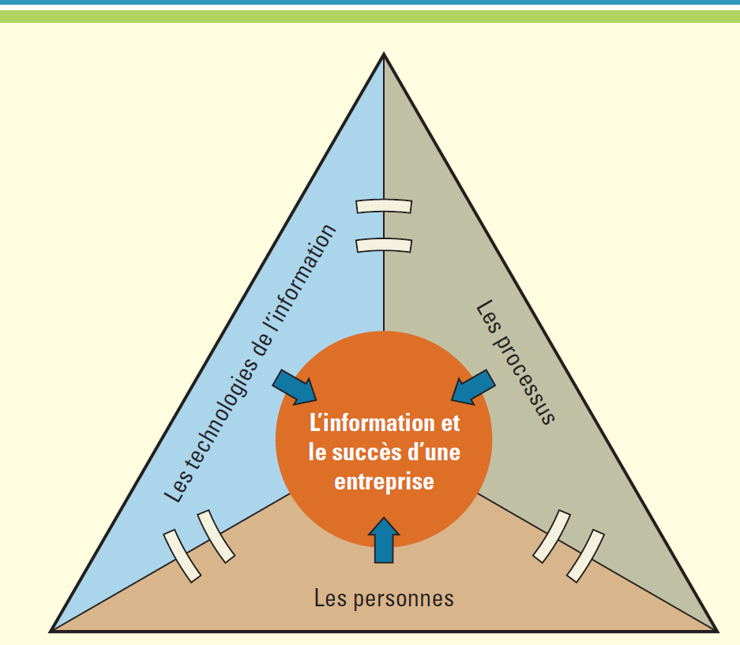

Il faut donc que ces trois éléments soient en adéquation.

Les services des SI

SI ≠ Services des SI : département des SI !!!!!!
- Unité fonctionnelle responsable du développement et de l’achat des TI et offrant les services reliés aux TI (maintenance, soutient technique, etc.)
- Rôle de plus en plus stratégique, avec postes cadres au niveau de l’exécutif
  - Ex : Directeur des systèmes d’information, « CIO » en anglais

Section 1.2 – La stratégie d’affaires

SI afin de mettre en œuvre la stratégie d’affaires.

L’Avantage Concurrentiel

Définition : Produit ou service auquel la clientèle d’une organisation accorde une plus grande valeur qu’à un autre produit similaire offert par un concurrent.

- Souvent temporaire, parce que copié
  - Ex (p. 14): FedEx avait initialement l’avantage du précurseur avec son logiciel libre-service pour la clientèle; les concurrents ont rapidement adoptés ce modèle. Le libre-service par Internet est maintenant une norme (nécessaire pour la survie de l’entreprise).
- Cela dit, comment développer un avantage concurrentiel ?...

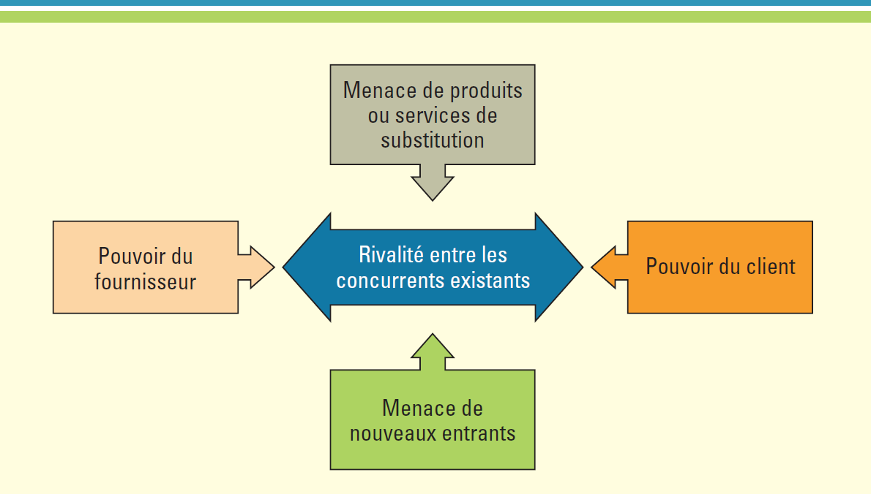

Organisations font appel à 3 outils courants pour l’analyse, et le développement des avantages concurrentiels : le modèle des cinq forces, ensemble de 3 stratégies génériques et l’analyse de la chaine de valeur.

Le modèle des 5 forces : évaluer les secteurs d’activité

Michael PORTER, outil d’aide à la décision lors de l’entrée dans un nouveau domaine d’activité ou secteur. Il aide à déterminer l’attrait relatif d’un domaine d’activité. Les éléments sont :

- Le pouvoir du Client : plus il a le choix de fournisseurs, plus son pouvoir est grand. Pouvoir grandit avec Internet qui permet un accès facile à l’information pour trouver et comparer fournisseurs. Typiquement réduit via les programmes de fidélisation, qui nécessitent l’utilisation des SI (ex : chaînes d’hôtel, compagnies d’aviation, magasins au détail)
- Le pouvoir du Fournisseur : Plus grand lorsque nombre de fournisseur est restreint. Réduit via les places de marché électroniques interentreprises (publics, privés, modèle d’enchères ou d’enchères inversés). Similaire à Ebay, mais pour entreprise.
- Nouveaux entrants : Augmente si facile d’entrer dans le marché, diminue via des barrières à l’entrée (ex : ATM)
- Produits / services de substitution : Menace forte lorsque nombreux produits de rechange, surtout si moins chers. Peut être réduit via des frais de changement de fournisseur (ex : augmentation de la facture Internet de Bell/Rogers si un service seulement décourage l’utilisation de fournisseurs de VOIP et émissions/films en ligne)
- Concurrents : Plus forte selon les secteurs, ex l’alimentation au détail. Menace peut être diminuée via fidélisation ou frais de changement de fournisseur (ex : contrats de télécom), ou via une des trois stratégies génériques

3 stratégies génériques :

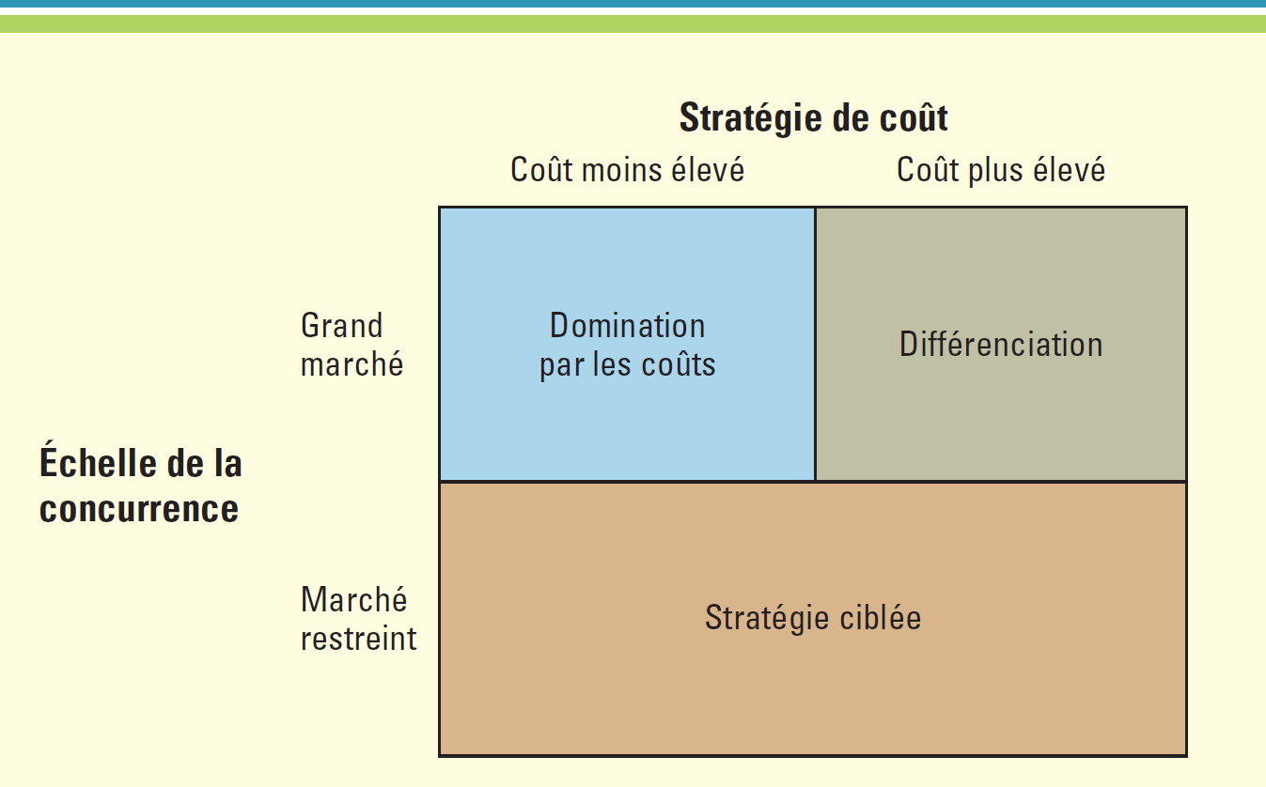

Hyundai : Domination par les coûts : voitures à prix moindre pour tous ses modèles. Autre exemple ? Walmart
Audi : Différenciation : Modèles de la même gamme offerte à différents niveaux de prix, permettant de desservir large bassin de clients selon besoins/désirs spécifiques Autre exemple ? Hilton
Kia/Tesla : Stratégie ciblée : visent petit bassins de clients avec produits de bas/haut de gamme Autre exemple ? Produits de luxe

L’analyse de la chaine de valeur : cibler le processus d’affaires

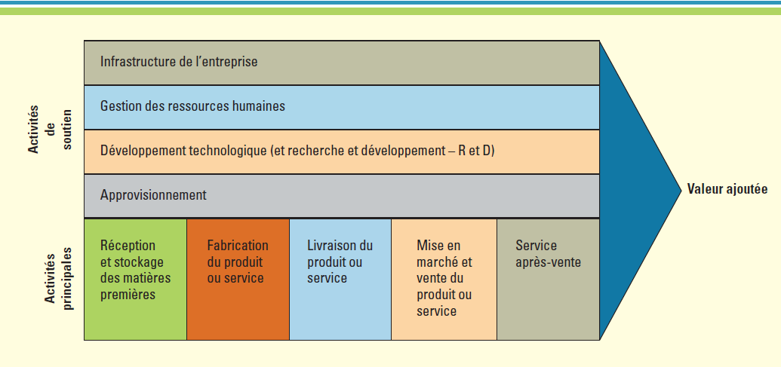

- À chaque étape, on peut se demander comment utiliser les systèmes d’information (SI) pour améliorer ou transformer les activités de l’entreprise. En particulier, l’on peut se demander comment les SI peuvent amener à :
  - Diminuer les coûts,
  - Différencier le produit et
  - Changer le marché ou le créneau.
- Bien que l’on peut aussi utiliser ce modèle pour identifier et analyser les activités de soutient et l’apport possible des SI à ces activités, on présume que c’est au niveau des activités primaires que les SI peuvent avoir un impact stratégique.

Quelles sont les forces à l’œuvre dans le secteur de l’achat à crédit zvec appareil mobile et comment peuvent-elles être contrées ?

- Force du client : plutôt faible car encore peu de mobiles le permettent
- Force du fournisseur : plutôt grande pour la même raison
- Nouveaux entrants : de plus en en plus face au développement des SI dans les organisations
- Produits et services de substitution : certains peuvent être retissant à l’idée de payer via un téléphone
- Concurrents : peu

Il faut d’abord c’est quoi le marché ? Le définir : 2 façons pour ça et en fonction de la façon la réponse va changer.
Pour la réponse ici, on définit les concurrents comme étant le partenariat des banques et les applications mobiles. (Fournisseurs + Concurrents comme forces de Porter)
Est ce que le pouvoir des clients est fort ? Non chaque personne est limitée par leur carte de crédit à laquelle ils ont accès, ça dépend de notre revenu, historique de crédit …
Menace des Produits de substitution forte ou faible ? Faible, vu l’état des avancements technologiques, peu de dispositifs similaires. (Ex : blockchain comme autre façon de payer sans passer par les banques centrales) pas de menace immédiate !
Nouveaux entrants : menace très forte mais afin de les contrer on peut mettre des barrières à l’entrée, technologiques (puces spécialisées) et stratégiques (partenariat) pour leur éviter l’entrée dans le marché
Forte concurrence : pour la contrer : stratégie de différenciation dans un grand marché avec beaucoup de cartes de crédits, suivant a stratégie actuelle des fournisseurs de carte de crédit.

Au delà du cas, plusieurs autres joueurs maintenant présents dans ce marché : RBC, Desjardins, CIBC (maintenant Android et Blackberry), Apple Pay.

